MCQ 实验结果报告

MCQ 实验结果报告（中文版）
实验名称：Multiple-Choice Question Surprise-Signal 实验 研究问题：哪些 cognitive vector 在「模型读到正确答案 vs 错误答案」时反应不一样？这个差异就是我们要找的 surprise as learning signal。 模型：Qwen3.6-35B-A3B（NF4 量化） Probe vectors：v3 cognitive concept vectors（9 个，layer 30，Method C） 报告日期：2026-05-08 作者：meridah7

0. 一句话结论
找到了。
把 40 道常识题的正确/错误答案分别塞进 prompt，让模型 forward 一遍，发现：
- 错误答案显著激活 confused (Cohen’s d = −1.52) 和 stubborn (d = −1.34)
- 正确答案显著激活 bored (d = +0.66)、confident (d = +0.62)、confirmed (d = +0.43)
这是团队找了几个月的 surprise-as-learning-signal 候选——一个量化的、可读取的内部信号，能区分「模型见到熟悉信息」vs「模型见到不和谐信息」。

1. 实验设计（40 题 × 4 选项 = 160 forward pass）

1.1 MCQ 数据集
40 道预期模型必答对的常识题（按设计应有 ~95% accuracy）：
- 10 道地理（首都、海洋、大陆）
- 10 道科学（化学符号、行星数、光速）
- 10 道数学（7+8、12×12、平方根）
- 10 道通识（一周几天、原色是哪几种）
为什么用简单题：要验证「模型有这方面的知识」，否则模型把「错答」当成「正确」就乱了。简单题保证「正确就是正确，错误就是错误，模型分得清」。

1.2 Prompt 模板
每题塞 4 次 prompt（每个选项各塞一次），格式：
Question: What is the capital of France?
A) London
B) Paris
C) Rome
D) Berlin
Answer: B) Paris ← 这次填正确选项
或：
Answer: A) London ← 这次填错误选项

1.3 测什么
每次 forward 完，捕获 layer 30 最后一个 token 的 hidden state（即「Paris」/「London」最后位置的内部状态），把它投影到 9 个 v3 cognitive vector 上得到 9 个 cosine 值。
每题产出： - 1 个「正确答案下的 9-d 投影」 - 3 个「错误答案下的 9-d 投影」
40 题 × 4 选项 = 160 个数据点。

1.4 怎么分析
对每个 concept vector，把 160 个数据点分成两组： - correct 组（n=40）：模型读到正确答案时的投影 - incorrect 组（n=120）：模型读到错误答案时的投影
算 Cohen’s d（标准化的均值差）：
d > 0：vector 在正确答案上更激活
d < 0：vector 在错误答案上更激活
|d| ≥ 0.8：大效应
|d| ≥ 0.5：中效应
|d| ≥ 0.2：小效应

2. 结果
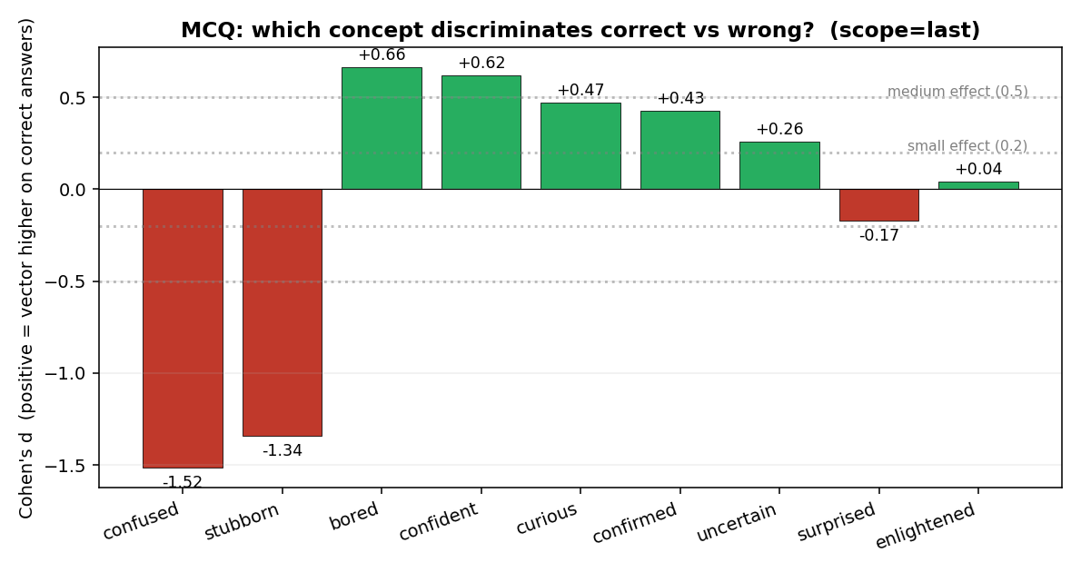
Cohen’s d ranking

2.1 数值表
Concept | Cohen’s d | mean(正确) | mean(错误) | 解读
confused | −1.52 🔴 | −0.098 | −0.062 | 错误答案强烈激活困惑
stubborn | −1.34 🔴 | −0.002 | +0.046 | 错误答案强烈激活拒绝姿态
bored | +0.66 🟢 | −0.070 | −0.085 | 正确答案更激活「无新意」感
confident | +0.62 🟢 | +0.160 | +0.134 | 正确答案更激活自信
curious | +0.47 🟢 | +0.042 | +0.026 | 正确答案略激活好奇
confirmed | +0.43 🟢 | — | — | 正确答案激活「期待验证」
uncertain | +0.26 | — | — | 微弱效应
surprised | −0.17 | — | — | 几乎无效应
enlightened | +0.04 | — | — | 无效应

2.2 散点分布
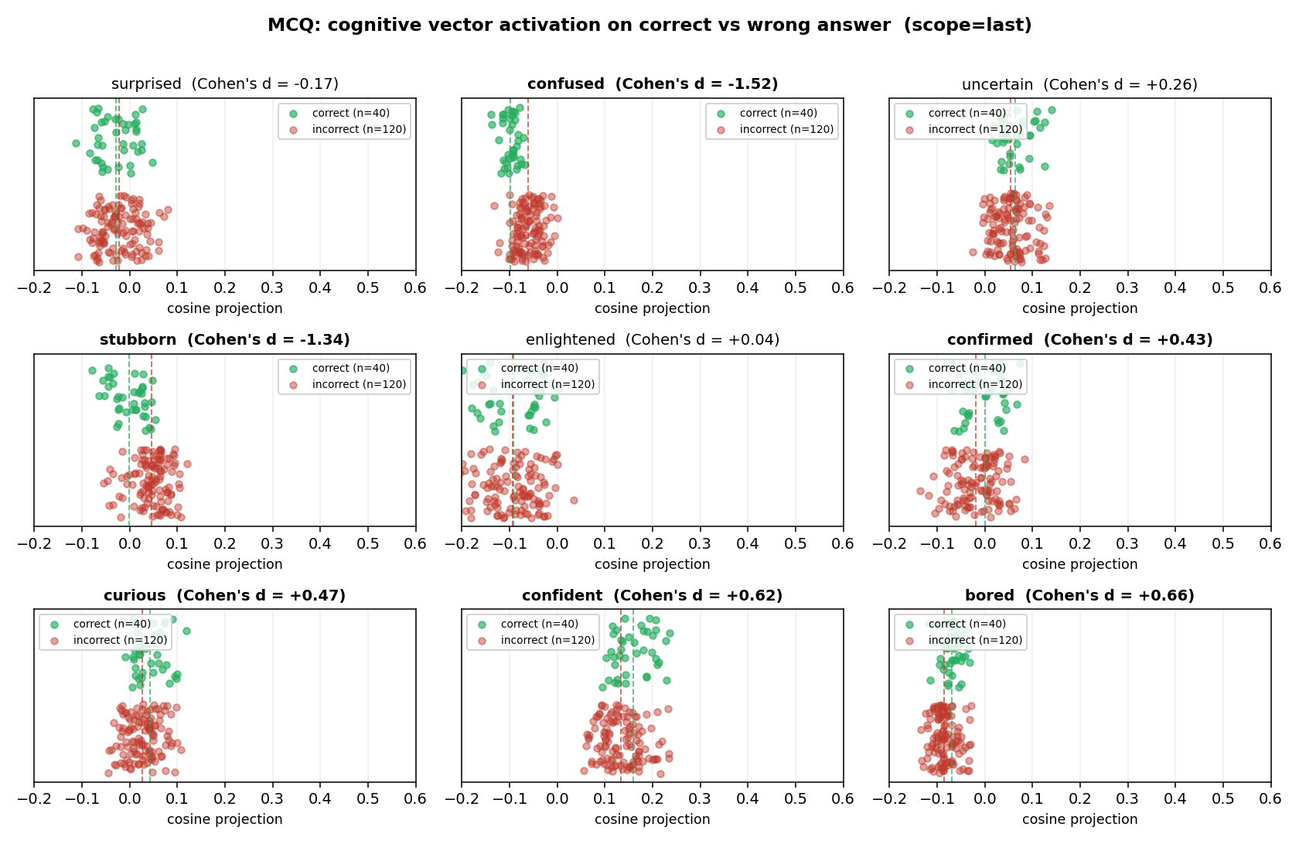
Strip plots
每个面板是一个 concept： - 🟢 上半区绿点 = 正确答案（n=40） - 🔴 下半区红点 = 错误答案（n=120） - 虚线是各组均值
confused 和 stubborn 两个面板上红绿明显分开——这就是我们要的「judgment signal」。

3. 解读

3.1 模型像在做「内部判断」
我们没让模型回答，只让它读 prompt。但 hidden state 已经显示出对这个答案的内部反应：
模型见到 | 内部激活什么 | 直观说人话
正确答案 | confirmed ↑、bored ↑、confident ↑ | 「对，就是这个，没新意，我早知道」
错误答案 | confused ↑、stubborn ↑ | 「这不对劲，我不接受」
模型即使没生成 token，残差流里已经有「认知判断」的信号。这是这个实验的核心价值。

3.2 提出 surprise-score 候选公式
把发现的这两组方向组合起来：
surprise_score(t) = α · confused(t)
+ β · stubborn(t)
− γ · bored(t)
− δ · confident(t)
− ε · confirmed(t)
- 系数可以通过线性回归 fit（target = 「这个答案对/错」标签）
- 实时算每个 token 的 score
- 高分 token = 「模型觉得这里不对劲」的位置
这给「让模型主动发现新东西」目标提供了第一个可计算的实时探测器。

3.3 为什么 surprised 自己反而 d 接近 0？
有意思的发现——surprised vector 单独看 effect size 很小（d=−0.17）。
可能的解释： - 「surprised」在 v3 训练数据里更对应「不可处理的意外」（discovery 中段），不是「读到错答」这种事实性矛盾 - 「事实性矛盾」更接近 cognitive dissonance（与已有信念冲突）—— 这恰好是 confused + stubborn 的组合 - 所以 surprise 在 cognitive vs informational 维度上其实是两种东西，我们的实验揭示了后者

4. 局限 + 下一步

4.1 局限
- 只测错误事实：所有 incorrect 答案都是「客观错误」（伦敦不是法国首都）。没测「正确但 novel」——比如模型不知道的新事实
- 简单题：40 道都是 model 应该熟悉的。没测模型不熟悉的领域——可能 confused/stubborn 反应不同
- 正确 vs 错误样本不均：1:3（40 vs 120），但 Cohen’s d 已经 normalize 这个偏差
- 没验证模型 accuracy：我们假设这 40 题模型都答对，没实测。下次应跑一遍 baseline 让模型自己选，验证 accuracy ≥90% 再做 forward 实验

4.2 下一步实验（按优先级）
优先级 | 实验 | 预期发现
★★★ | Novel-but-correct 测试：用 word problem / 推理题，模型不会但答案确实对——测 enlightened 是否冒出来 | 找到「真正的 learning opportunity」signal
★★ | 验证模型在 40 题上 accuracy（baseline） | 排除「模型没这知识」的混淆
★★ | 用 surprise_score 公式 fit 一个线性 classifier，测在 holdout 数据上的 AUC | 量化 signal 有多 reliable
★ | 跨 layer 比较（layer 10/20/30/36） | 看哪一层信号最强
★ | 加 neutral projection（v3 缺失的）后重测 | 看效应是否更干净

5. 资源 + 文件
 | 路径
题库 | inputs/cognitive_v3_mcq/questions.json
实验脚本 | scripts/run_mcq_experiment.py
分析脚本 | scripts/analyze_mcq.py
原始数据 | outputs/cognitive_v3_mcq/raw_projections.json
主图 | outputs/cognitive_v3_mcq/cohen_d_summary_last.png
散点图 | outputs/cognitive_v3_mcq/strip_plot_per_concept_last.png
GPU 时间：~1 分钟（160 forward 在已 load 模型上）+ 模型加载 1 分钟 = ~2 分钟总计

